挪威恶魔之舌经典徒步线（国庆：双石版） 9 Days
斯塔万格-桑内斯-布道石-勒尔达尔-欣萨维克（Kinsarvik）-恶魔之舌-卑尔根-松恩峡湾-挪度-莫尔登-凯于庞厄尔-奥斯陆

线路类型：徒步
天数：9天
综合强度：4星
徒步强度：4星
登山强度：4星
最小参团年龄：10岁
参考成团人数：6-15人

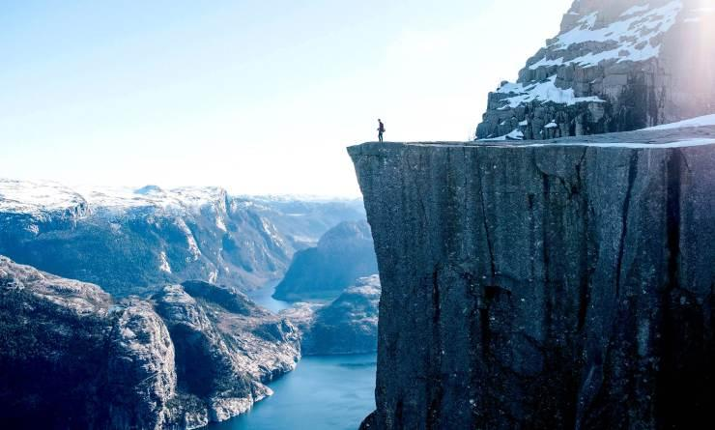

来到挪威，不得不说的便是各种冰川峡湾，这次我们将在这里用徒步、行车、皮划艇、小火车、渡轮多种形式体验峡湾之美。全球震撼的50处美景之一的布道石，重头戏接受身心考验的惊险恶魔之舌，平衡后勤服务与人们向外野外徒步纯粹之间的完美比例，我们还将带您深入北部前往旅行团或自由行很少抵达的约斯特古国家公园，探索冰川的秘密，前往北欧的最美渔港卑尔根与浪漫的峡湾之城弗拉姆，感受非常挪威的生活方式，参观世界文化遗产，感受深度慢旅行。

行程亮点：
▪ 徒步布道石、恶魔之舌，身心考验的震撼徒步之旅
▪ 非常规线路，探索挪威北部尼加斯冰川与约斯特古国家公园
▪ 哈当厄峡湾皮划艇，换个视角感受峡湾之美
▪ 北欧最美渔港-卑尔根，浪漫小镇弗拉姆山地小火车
▪ 升级版酒店行程，多次发团严选线路

行程难度分级：
本行程的难度级别为4星。（请参见行程后的户外难度等级说明）

线路设计师

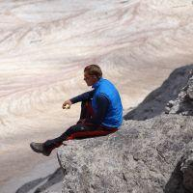  Bram von Blomberg  BM 欧洲产品总监 |  | “我是一个求变的人，充满好奇心，喜欢从大自然的运作与交互中获取启迪。我从事这个行业的动机就在于寻求人与自然的平衡与融合。尝试寻求平衡的行为本身对我来说就是生存之必需，而与人分享这样的经验在我看来则是生命中最为美好的事情。”  “从自然中学习的过程其实就是了解自己的过程，而了解自己则有助于理解人性。对我来说寻求内心安宁并不是一个哲学范畴的问题，而是个体生存之必需。”  Bram很年轻时就离开荷兰开始四处旅行探索世界了，有时骑行有时步行。17岁时开始在热带地区哥斯达黎加一带做自然向导。由于对热带林业了解颇深，在拉丁美洲的很多个国家都工作过，主要从事自然保育、可持续农业与生态旅游开发。他擅长荒野教学，生态旅游开发以及自然野生动植物的科普。他曾经徒步穿越西班牙、阿尔卑斯山脉、亚马逊雨林、安第斯山脉、喜马拉雅山脉等地，他的足迹遍布世界各地。

行程安排

D1 到达斯塔万格（Stavanger） - 桑内斯（Sandnes）

行程：
请注意，本行程最佳的季节是从4月到10月。
飞抵斯塔万格（Stavanger）。如果航班时间抵达早，我们将为大家安排一个简单的斯塔万格城市游览（根据航班时间调整），这座可爱的城市由18-19世纪的木质建筑而受到世界各地游客的喜爱。参观天主教堂，大市场。如果你有兴趣还可以进到石油博物馆内部参观（门票自理），这里有世界上最大的钻头和开凿模拟器，体验做一把钻井工人的感觉。继续驱车前往我们的酒店所在桑内斯休息调整时差。
住宿：Hotel Sverre（或同级）
餐饮：早餐；午餐（自理）；晚餐（自理）

人文亮点：

桑内斯
桑内斯（挪威语：Sandnes ）是挪威的一座城市，位于罗加兰郡。是挪威的第八大城市，紧靠斯塔万格南部。

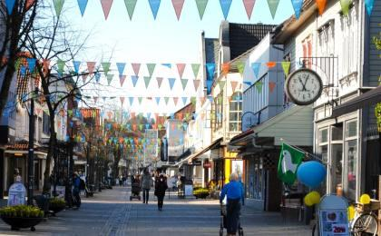 | 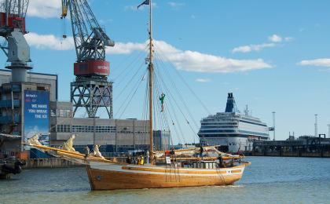

D2 桑内斯（Sandnes） - 布道石（Preikestolen fjellstue） - 勒尔达尔（Roldal）

行程：
今天我们的目标是挪威最壮美的徒步道，布道石徒步（Preikestolen fjellstue），也为后续的恶魔之舌做个小热身。这个巨大的岩石平台有604米的高度，竖着插入吕瑟峡湾（Lysefjord）中。顶部的平台大约有625平方米，从远处看去，非常壮观，而走到近处，站在布道石平台上，俯瞰峡谷中的吕瑟峡湾，起伏的山峦，蜿蜒的峡湾，以及峡湾中漂浮着的游船，在我们面前的就是一幅美不胜收的全景图。徒步走的道路是一条修葺过的步道，攀爬并不难，对于膝盖有伤病的朋友，建议带好登山杖与护膝。随后我们沿着13号公路深邃的峡湾一路盘旋抵达勒尔达尔(Roldal)。
住宿：Røldalsterrassen（或同级）
餐饮：早餐（酒店）；午餐（自理）；晚餐（自理）
徒步距离：8公里
徒步时间：4-5小时
累计升降：＋500/－500米

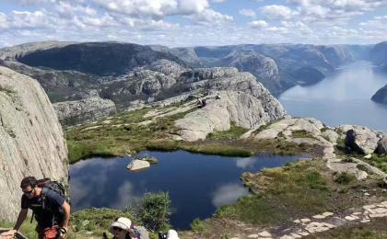 | 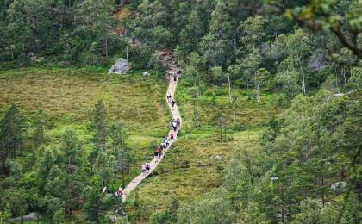

D3 勒尔达尔（Roldal） - 欣萨维克（Kinsarvik）（Kinsarvik）

行程：
今天是放松和休整的一天，为后面一天的恶魔之舌的高潮做好体能准备。我们可以在我们领队陪同下，开始自由的徒步在国家公园中的冰川和瀑布间。
如果我们对峡湾特别感兴趣的话，也可以选择自费去参加专业的皮划艇课程。前往哈当厄尔峡湾的分支南峡湾（Sorfjorden）已经约好专业的皮划艇领队在这里等待我们，在初步的皮划艇操作知识培训后，我们将出启今天的峡湾探险。当我们划着艇子穿梭在俊美的峡湾，不光能近距离感受峡湾的美丽，还有机会穿越挪威最尖的峡湾，悬崖峭壁出现在我们的头顶上方，这是坐车游峡湾所没有机会体验的，从不同的角度体验峡湾的特色。
午饭后我们继续往北，途经著名的佛林佛斯瀑布（Voringfossen Waterfall）抵达晚上休息的欣萨维克。
住宿：Kinsarvik Camping（或同级）
餐饮：早餐（酒店）；午餐（自理）；晚餐（自理）

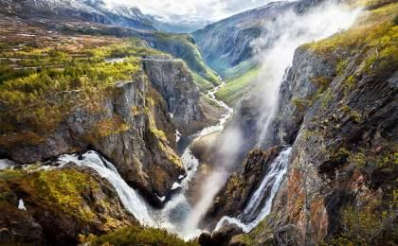 | 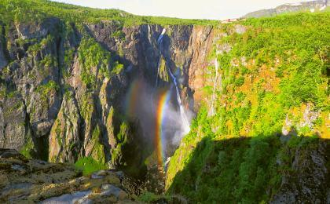

D4 欣萨维克（Kinsarvik）（Kinsarvik） - 恶魔之舌（Trolltunga） - 欣萨维克（Kinsarvik）（Kinsarvik）

行程：
坐车抵达蒂瑟达尔（Tyssedal）。这次徒步的重头戏就是恶魔之舌徒步，这也是全程难度系数最高的徒步，全程有20多公里的长度，将近900米的累计海拔落差。虽然这是对我们身心的一次巨大挑战，但是一路的美丽风景也是对我们最好的回报。
开始的3公里我们在森林中以Z字形攀登，借助楼梯缩减攀登时间，我们还会路过许多散落的小屋，穿过小溪、湖泊、雪地，路边的指示牌可以给我们提供徒步的信息。而那块名为恶魔之舌的岩石，就在我们徒步道路的尽头，它是一块凌空横在海平面上1000多米的巨大岩石，气势磅礴。众所周知，挪威以山妖（Troll）为象征，而这块山中峭壁上突兀出的扁平细长岩石，正如山妖的舌头一般伸出悬在湖面之上的高空中，让人看了就胆战心惊。
住宿：Kinsarvik Camping（或同级）
餐饮：早餐（酒店）；午餐（自理）；晚餐（自理）
徒步距离：22公里
徒步时间：8小时以上
累计升降：＋1000/－1000米

人文亮点：

恶魔之舌
Trolltunga（巨魔的舌头）是岩层坐落在市海拔约1100米奥达在霍达兰郡，挪威。特殊的悬崖从山上水平伸出，进入距离Ringedalsvatnet湖北侧约700米（2,300英尺）的自由空气中。对Trolltunga和岩层本身的加息热度近年来有所增加。人气的增长使Trolltunga成为该地区的国家标志和主要旅游景点。直到2010年，每年都有不到800人前往Trolltunga。在2016年超过80000人上调27公里内的行程从Skjeggedal，使其成为挪威最受欢迎的上涨的一个。

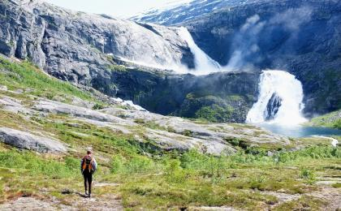 | 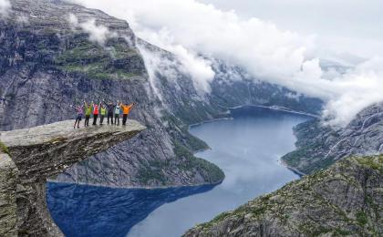

D5 欣萨维克（Kinsarvik）（Kinsarvik） - 卑尔根（Bergen）

行程：
沿着7号公路前往卑尔根（Bergen），途经著名的斯坦达尔瀑布（Steinsdalsfossen）稍作停留歇息，卑尔根是让人惊喜的小城，我们可以放慢脚步，好好欣赏以及调整一下连续多日户外活动些许疲惫的身体。由向导带着走上卑尔根最高处佛罗岩（Floyan），从山顶俯瞰整个卑尔根市的全景，也可以选择就在卑尔根自由闲逛，晚上我们可以在出名的木屋群和鱼市集合，去尝试新鲜的海产。如果有兴趣推荐参观卑尔根胡斯城堡。你可以选择买一张卑尔根通票，大约25欧每人（自费），自由往返包含交通票以及参观博物馆和当地著名景点。
住宿：Hotel Comfort Holberg（或同级）
餐饮：早餐（酒店）；午餐（自理）；晚餐（自理）

人文亮点：

卑尔根
卑尔根（Bergen），是挪威霍达兰郡的首府，也是挪威第二大城市，同时也是挪威西海岸最大最美的港都，曾在2000年被联合国评选为“欧洲文化之都”，坐落在挪威西海岸陡峭的峡湾线上，倚着港湾和七座山头，市区频临碧湾（Byfjord），直通大西洋，是座风光明媚的港湾之城。这里气候温和多雨，是一座“雨城”。
2000年，卑尔根被评选为9个欧洲文化城市之一。它的魅力展示在剧院，舞蹈，音乐，艺术，食品和展览会中。卑尔根的主要建筑物游览区在港口附近，北部则留存着许多中世纪汉撒同盟时代的古老建筑，南部则是现代化的购物街。

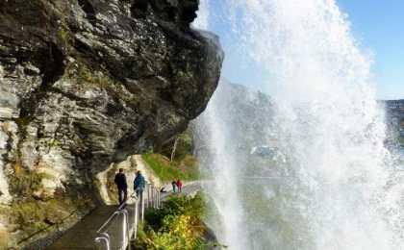 | 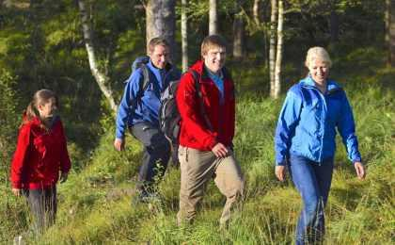

D6 卑尔根（Bergen） - 松恩峡湾（Sogn） - 挪度（Laerdal）

行程：
早餐后我们继续前往松恩峡湾（Sognerfjord），它是世界最长、最深的峡湾，被称为“峡湾之冠”，我们将在这最长最深的峡湾上近距离观赏峡湾静湖飞瀑（Tvindefossen Waterfall）的美景。沿途还会经过联合国教科文组织认证的一处小村庄，在无尽纵深的隧道之后抵达艾于兰（Aurland），我们将有机会看到壮观的艾于兰峡湾，探索当地老港口，探索弗拉姆峡谷（Flamsdalen Valley），乘坐闻名世界的小火车。之后我们将探索挪度的旧港口。
住宿：Laerdal Holiday and Leisure Park（或同级）
餐饮：早餐（酒店）；午餐（自理）；晚餐（自理）

人文亮点：

松恩峡湾
松恩峡湾是挪威最大的峡湾，也是世界上最长、最深的峡湾，全长达204公里，最深处达1308米。两岸山高谷深，谷底山坡陡峭，垂直上长，直到海拔1500米的峰顶。峡湾两岸的岩层很坚硬，主要由花岗岩和片麻岩构成，并夹杂着少数的石灰岩、白云岩和大理岩。

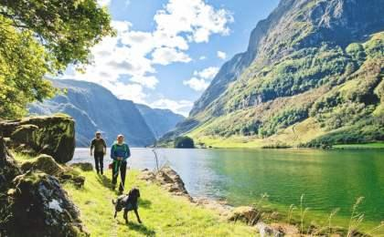 | 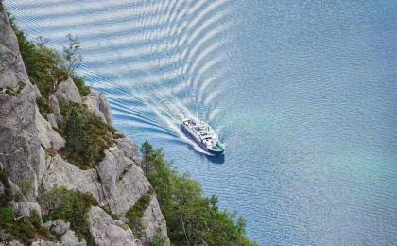

D7 挪度（Laerdal） - 莫尔登（Molden） - 凯于庞厄尔（Kaupanger）

行程：
早上我们乘坐轮船前往凯于庞厄尔（Kaupanger），在这里我们将徒步登顶莫尔登峰（Molden Peak，1116m），这里是松恩峡湾最好的观景点。
下午，我们沿着604公路行驶，抵达约斯特谷国家公园（Jostedal National Park），徒步抵达壮观的尼加斯冰川（Nigarsbreen）冰舌处。晚上入住凯于庞厄尔（Kaupanger）。
住宿：Vesterland Feriepark（或同级）
餐饮：早餐（酒店）；午餐（自理）；晚餐（自理）
徒步距离：8.5公里
徒步时间：3-4小时
累计升降：-600米

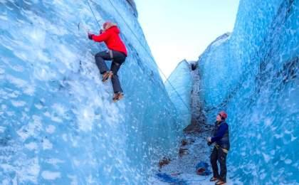 | 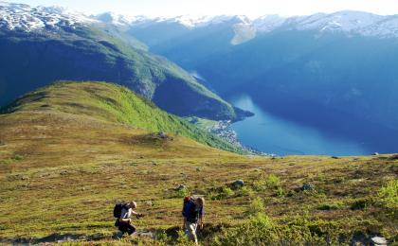

D8 凯于庞厄尔（Kaupanger） - 奥斯陆（Oslo）

行程：
今天需要较长的车程返回挪威的首都奥斯陆(Oslo)，进入文明世界。探索老城区，自由活动 。
住宿：Thon Hotel Munch（或同级）
餐饮：早餐（酒店）；午餐（自理）；晚餐（自理）

人文亮点：

奥斯陆
奥斯陆（Oslo），挪威首都和第一大城市，是挪威政治、经济、文化、交通中心和主要港口，也是挪威王室和政府的所在地。奥斯陆位于挪威东南部，是全欧洲最富有、安全和拥有最高生活水准的城市之一，也是世界上最幸福的城市之一。奥斯陆是斯堪的纳维亚半岛上最为古老的都城。它的名字来源于古老的挪威语，一个是“神”一个是“草地”。据传说，奥斯陆意为“上帝的山谷”，也有说意为“山麓平原”。奥斯陆坐落在奥斯陆峡湾北端的山丘上，面对大海，背靠山峦，城市布局整齐，风格独特，环境幽雅，风景迷人。城市濒临曲折迂回的奥斯陆湾，背倚巍峨耸立的霍尔门科伦山，苍山绿海相辉映，使城市既有海滨都市的旖旎风光，又富于依托高山密林所展示的雄浑气势。
来源：https://baike.baidu.com/item/%E5%A5%A5%E6%96%AF%E9%99%86/890894?fr=aladdin

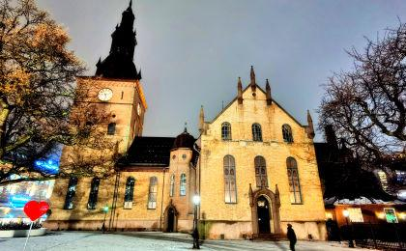 | 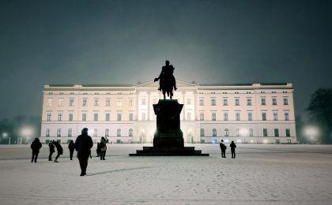

D9 奥斯陆（Oslo）；返程或继续延展行程

行程：
根据航班情况，出发前往奥斯陆国际机场，集体送机返程回国。
住宿：自理
餐饮：早餐（酒店）；午餐（自理）；晚餐（自理）

人文亮点：

奥斯陆
奥斯陆（Oslo），挪威首都和第一大城市，是挪威政治、经济、文化、交通中心和主要港口，也是挪威王室和政府的所在地。奥斯陆位于挪威东南部，是全欧洲最富有、安全和拥有最高生活水准的城市之一，也是世界上最幸福的城市之一。奥斯陆是斯堪的纳维亚半岛上最为古老的都城。它的名字来源于古老的挪威语，一个是“神”一个是“草地”。据传说，奥斯陆意为“上帝的山谷”，也有说意为“山麓平原”。奥斯陆坐落在奥斯陆峡湾北端的山丘上，面对大海，背靠山峦，城市布局整齐，风格独特，环境幽雅，风景迷人。城市濒临曲折迂回的奥斯陆湾，背倚巍峨耸立的霍尔门科伦山，苍山绿海相辉映，使城市既有海滨都市的旖旎风光，又富于依托高山密林所展示的雄浑气势。
来源：https://baike.baidu.com/item/%E5%A5%A5%E6%96%AF%E9%99%86/890894?fr=aladdin

行程说明：
特别注意：仅为品牌宣传和目的地渲染所制作的部分微信稿和其他类似宣传海报，视频等，不作为我方最终准确的细节行程依据，同时也不作为报价的依据。
以上宣传内容为展示内容，仅供参考。感谢理解。

参考酒店清单

第1晚：桑内斯 - Hotel Sverre（或同级）
毗邻购物中心和国王乐园，具有浓郁北欧装修风格，简单明亮不失个性。
Booking星级：4星；Booking分数：8分；
““早餐非常丰富多彩，味道好极了，散步去码头很近，景色宜人，离购物中心非常近，只是我们到的时候是周日，所有的商店都关门了，火车站附近有7-11，可以吃到美味三明治。服务员热情周到，还主动告诉我们布道石天气预报，精细到点钟，果然很准。早上开车去码头，过河再去布道石，大概半小时，非常方便。”
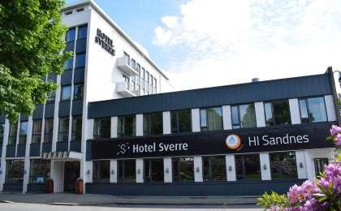 | 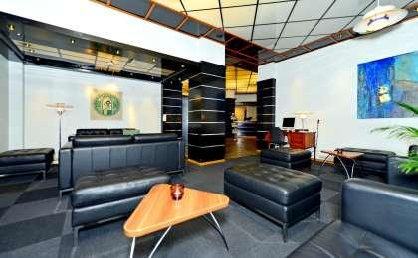

第2晚：勒尔达尔 - Røldalsterrassen（或同级）
Røldalsterrassen公寓毗邻Restaurant Røldalsterrassen风味餐厅，距离Lake Røldalsvatnet湖仅200米，提供舒适的现代化公寓，设有家具的阳光露台

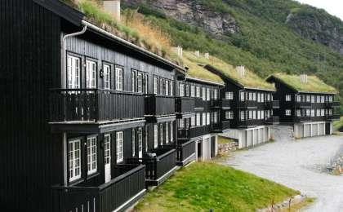 | 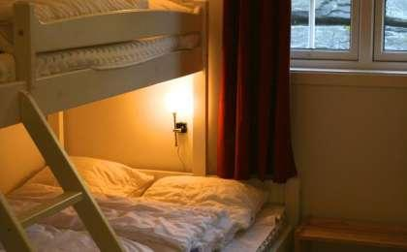

第3至4晚：欣萨维克（Kinsarvik） - Kinsarvik Camping（或同级）
毗邻哈当厄尔峡湾，所有小屋都享有别具特色的北欧风光和峡湾精致。
Booking星级：4星；Booking分数：9.4分；
““工作大叔人超好，笑眯眯的，而且免费给了我们床单被套，还亲自送到车上，赞!环境也好，雪山靠着湖，还有不少可爱的孩子们，印象深刻!””
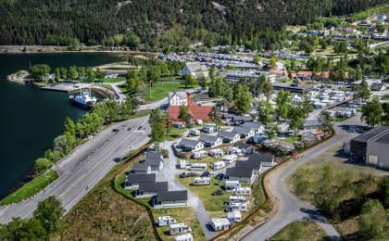 | 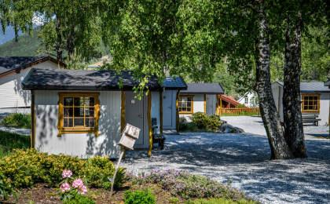

第5晚：卑尔根 - Hotel Comfort Holberg（或同级）
提供享有卑尔根景致的8楼屋顶露台，观赏卑尔根壮观风光，享用每日供应的斯堪的纳维亚特色自助早餐。
Booking星级：3星；Booking分数：8.6分；
““下雨天，有免费提供一次性雨衣。早餐面包是烤过的，很好吃。””
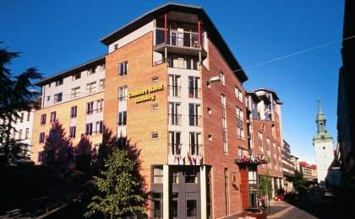 | 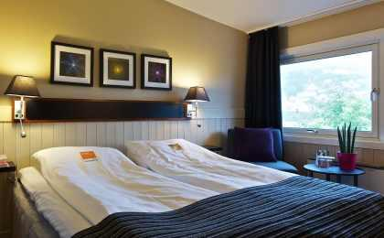

第6晚：挪度 - Laerdal Holiday and Leisure Park（或同级）
毗邻松恩峡湾，拥有绝佳观赏峡湾风光的地理位置，在山水环绕中享受自然。
Booking星级：3星；Booking分数：7.7分；
““地理位置很好，处于交通要道。 厨房设施不错。员工工作很忙但挺友善的。 营地很大，看着很热闹。 最棒的是儿童游乐设施很好，有蹦蹦床和小赛车。””
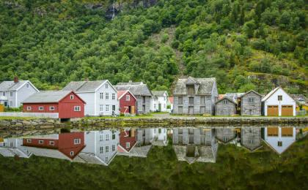 | 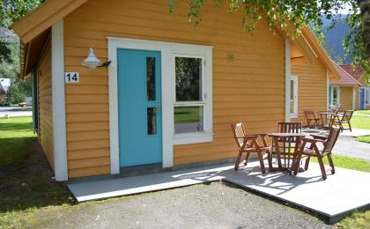

第7晚：凯于庞厄尔 - Vesterland Feriepark（或同级）
坐落在松恩峡湾海岸，享有更广阔的峡湾景致，与自然风光亲密接触。
Booking星级：4星；Booking分数：8.2分；
““非汽车营地，比较单纯的度假木屋。非常棒的小木屋，在树林里，很安静很舒适，后悔多住一晚。””
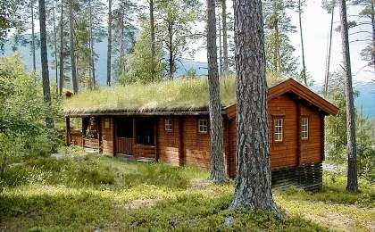 | 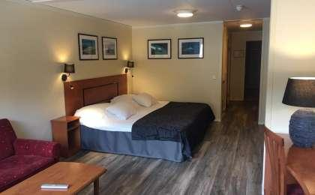

第8晚：奥斯陆 - Thon Hotel Munch（或同级）
坐落于奥斯陆城市中心，毗邻城市购物中心，极具艺术感与科技感的装修风格别具一格。
Booking星级：3星；Booking分数：8.3分；
““房间小小的，但是该有的都俱全，员工很nice，最后一天赶飞机，来不及吃早饭，帮我们贴心打包了早餐，四个小三明治，一个苹果！足足的两顿啊！””
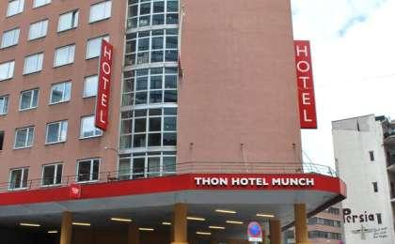 | 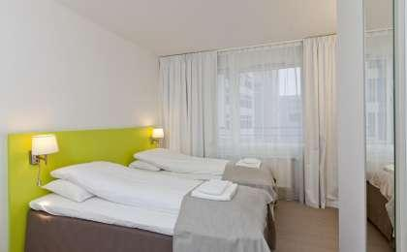

住宿说明：
鉴于户外行程的特殊性，我方对于酒店 / 住宿的定义，可能包括：
1. 标准酒店（独立卫浴）；
2. 酒店式公寓（我方为独立的公寓，公寓内我方自己团员公用卫浴，比如四室两厅两卫）；
3. 高山小屋（多人间，一般为公用卫浴）；
4. 特色营地：2-4人间；一般公用卫浴，部分独立卫浴；
非经特别说明，我们所有的住宿均为酒店或者酒店式公寓（大床或者双床需要提早预约，默认是双床）；

所有最后的住宿清单，请以我方最终发送的排期行程文件（含具体行程日期）和行程确认书为准。我方会给予最为准确的说明。

参考餐饮清单

日期 | 早餐 | 午餐 | 晚餐
D1 |  | 自理 | 自理
D2 | 酒店 | 自理 | 自理
D3 | 酒店 | 自理 | 自理
D4 | 酒店 | 自理 | 自理
D5 | 酒店 | 自理 | 自理
D6 | 酒店 | 自理 | 自理
D7 | 酒店 | 自理 | 自理
D8 | 酒店 | 自理 | 自理
D9 | 酒店 | 自理 | 自理

出行季节

本行程最佳季节：7月、8月
本行程适合季节：4月、5月、6月、7月、8月、9月、10月

户外补充说明

本行程所涉及的参考线路图：
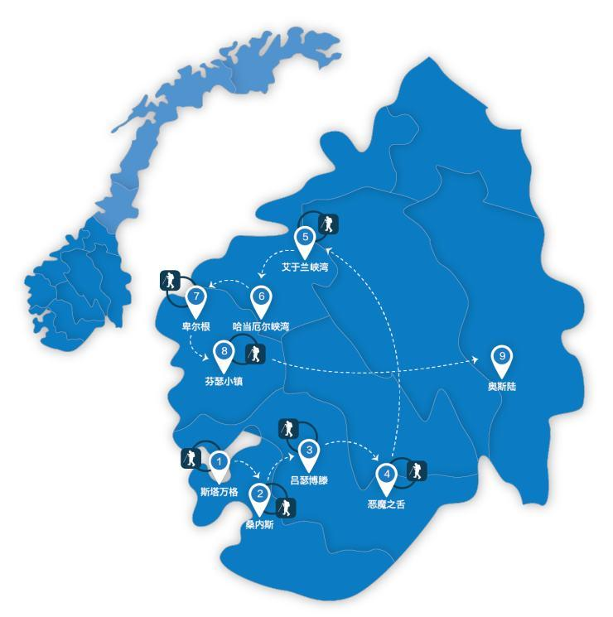

本行程所涉及的户外活动及难度级别：
 | 徒步 | 骑行 | 登山 | 漂流 | 浮潜 | 潜水 | 航行 | 游猎
0.5星（亲子）
1星
2星
3星
4星 | ✓ |  | ✓
5星
6星
7星

难度级别说明如下：

0.5星（亲子）
人群： | 完全针对中国的家庭和孩子的实际情况，分为4-6岁组，6-12岁组以及12岁以上组；
设计理念： | 户外启蒙；
强度： | 每天的行走时间不超过2小时，可能涉及以徒步、登山或漂流为代表的各种运动组合，专门为中国市场定制的难度等级，一般来说适合所有4岁以上的孩子
户外风险： | 完全可控；极低；全套专业和规范流程；
参加要求： | 身体健康；满足年龄需求；无需任何户外经验；无需任何特殊户外装备；

1星
人群： | 针对没有任何户外经验，或者有1年以内户外经验；追求不一样的旅行体验的体验性人群；
设计理念： | 户外教育；户外进阶；不一样的旅行；
强度： | 每天的行走时间不超过4小时，可能在公路，步道，山野小径
户外风险： | 完全可控；较低；全套专业和规范流程；
参加要求： | 身体健康；对体验旅行的理念有认知并认同；无需任何户外经验；基础户外装备；

2星
人群： | 针对没有任何户外经验，或者有1年以内户外经验；追求不一样的旅行体验的体验性人群；
设计理念： | 户外教育；户外进阶；不一样的旅行；
强度： | 每天的行走时间在4-5小时，可能在公路，步道，山野小径，或者峡谷穿越
户外风险： | 完全可控；较低；全套专业和规范流程；
参加要求： | 身体健康；对体验旅行的理念有认知并认同；无需任何户外经验；基础户外装备；

3星
人群： | 需要有1年以上户外经验或者完全符合需求的体力；追求不一样的旅行体验的体验性人群；可能需要接受我们的电话访问；
设计理念： | 户外教育；户外挑战；户外改变你的世界；
强度： | 每天的平均徒步时间5小时，平均爬升度在600-800米，平均徒步距离15公里
户外风险： | 有一定户外风险；安全完全可控；全套专业和规范流程；
参加要求： | 身体健康；对体验旅行的理念有认知并认同；需要一定户外经验；需要相应的户外装备；无需特别的技术装备；

4星
人群： | 需要有1年以上户外经验或者完全符合需求的体力；追求不一样的旅行体验的体验性人群；可能需要接受我们的电话访问；
设计理念： | 户外教育；户外挑战；户外改变你的世界；
强度： | 每天的平均徒步时间6小时，平均爬升度在700-1000米，平均徒步距离15-18公里，可能有部分路段高海拔
户外风险： | 有一定户外风险；安全完全可控；全套专业和规范流程；
参加要求： | 身体健康；对体验旅行的理念有认知并认同；需要一定户外经验；需要相应的户外装备；无需特别的技术装备；

5星
人群： | 需要2年以上户外经验；对于体力要较高需求；追求不一样的旅行体验的体验性人群；需要接受我们的电话访问和筛选；
设计理念： | 户外挑战；户外改变你的世界；
强度： | 每天的平均徒步时间6-7小时，平均爬升度在1000米以上，同时/或者平均徒步距离20公里，部分路段高海拔，可能包含部分登顶（容易）
户外风险： | 有户外风险；全套专业和规范流程；需要对风险和难度有心理认知；
参加要求： | 身体健康；对户外旅行的理念有认知并认同；需要2年以上户外经验；需要相应的户外装备；可能需要特别的技术装备；

6星
人群： | 需要2年以上户外经验；对于体力要较高需求；追求不一样的旅行体验的体验性人群；需要接受我们的电话访问和筛选；
设计理念： | 户外挑战；户外改变你的世界；
强度： | 每天的平均徒步时间7-8小时，平均爬升度在1000米以上，同时/或者平均徒步距离20公里，部分路段高海拔，部分路段需要结组，需要具备阿式登山技巧
户外风险： | 有户外风险；全套专业和规范流程；需要对风险和难度有心理认知；
参加要求： | 身体健康；对户外旅行的理念有认知并认同；需要2年以上户外经验；需要相应的户外装备；可能需要特别的技术装备；

7星
人群： | 需要相应领域的成熟户外经验；对体力和毅力都有完美的需求；追求高难度等级的户外挑战和极限之美；需要接受我们的履历筛选和实地考察；
设计理念： | 户外挑战；极限户外；
强度： | 每天的平均徒步时间超过8小时，平均爬升度在超过1000米，同时/或者平均徒步距离20公里以上，部分路段高海拔，部分路段需要结组，需要具备阿式登山技巧
户外风险： | 有较强户外风险；全套专业和规范流程；需要充分了解风险；
参加要求： | 不做定义；按实际选择线路，活动和日期量身定制；

来自我们的专业外籍户外领队：户外出行提醒 & 户外装备建议

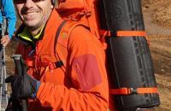 |  | 挪威多雨湿冷，请注意携带速干防水服装。

头部 | 防晒帽 | 营地装备 | 环保餐具
 | 保暖帽 |  | 救生毯
 | 太阳镜 |  | 垃圾袋
上身 | 冲锋衣（防风水外套） | 其他用品 | WiFi
 | 保暖夹克 |  | 洗漱用品
 | 排汗长袖内衣 |  | 防晒霜
 | 羽绒服 |  | 防晒唇膏
 | 速干衣 |  | 驱蚊液
 | 皮肤风衣／防晒服 |  | 多功能转换插头
 | 女士运动内衣 |  | 相机
下身 | 速干裤 |  | 卫生用品
 | 内裤 |  | 外币现金
足部 | 高帮登山鞋 |  | 多币种信用卡
 | 运动鞋 |  | 个人常备药物
 | 拖鞋 |  | 湿纸巾或毛巾
手部 | 薄款手套 |  | 个人口味零食
基础装备 | 登山杖 |  | 能量棒
 | 大升数登山包 / 驮袋
 | 日登山包
 | 头灯及备用电池
 | 水袋或户外水壶水杯
 | 防水袋
 | 保温壶
 | 羊毛袜
 | 救生哨

